世界上的一切物质都处在运动之中，运动形式多种多样，并时刻发生变化。其中,机械运动是最简单和最普遍的。运动力学就是研究物体机械运动和物体相互作用的学科。由于机械运动的普遍性和基本性,力学是整个物理学的基础。在本章中,着重讨论以下几个问题.第一,描述物体机械运动的物理量，包括位矢、速度和加速度。第二，牛顿运动定律是经典力学的基础。特比是牛顿第二定律，把力学运动联系在一起。第三，物体的运动都是在某一时刻某一位置进行的，对时间和空间的认识就非常重要。本章介绍了经典力学的时空观。

第1章 运动和力

1.1 质点运动的描述

一个物体相对于另一个物体，或者物体的一部分相对于另一部分位置随时间的变化过程，就是机械运动。运动的物体多种多样，形状各异。需要对这些物体进行合理的抽象简化，以便于解决问题。

1.1.1 质点

运动物体的形状、大小、质量和内部结构各不相同，但在很多运动情形下，物体的形状和大小等可以忽略不计，只需把物体当做一个有质量的点，称作质点。教室的门从商家被车拉到教学楼去安装，这个过程中，运动的门的大小和它运动的距离相比要小的多，此时就可以把它当做一个质点。如果门安装好后，开关门时，我们就不能把门看做一个质点（门运动的范围和它的大小相当）。运动的物体不能当做质点时，可以把它当做质点的组合体来进行处理。所以对质点运动研究就显得特别重要。

1.1.2 参考系和坐标系

火车经过站台时，坐在你旁边座位上的乘客感觉你是静止不动的，但是站台上的工作人员认为你是随火车一起运动的。运动的状态和选择的参考物体有很大的关系。被选择参考的物体称之为参考系。选择了参考物，能确定物体是否运动及运动的快慢等，但不能给出具体的运动状态。要具体的描述物体运动所在的位置等，就需要建立一个坐标系。常用的坐标系有笛卡尔坐标系（图1.1.2.1）、平面极坐标系、球坐标系（图1.1.2.2）和圆柱坐标系（图1.1.2.3）等。

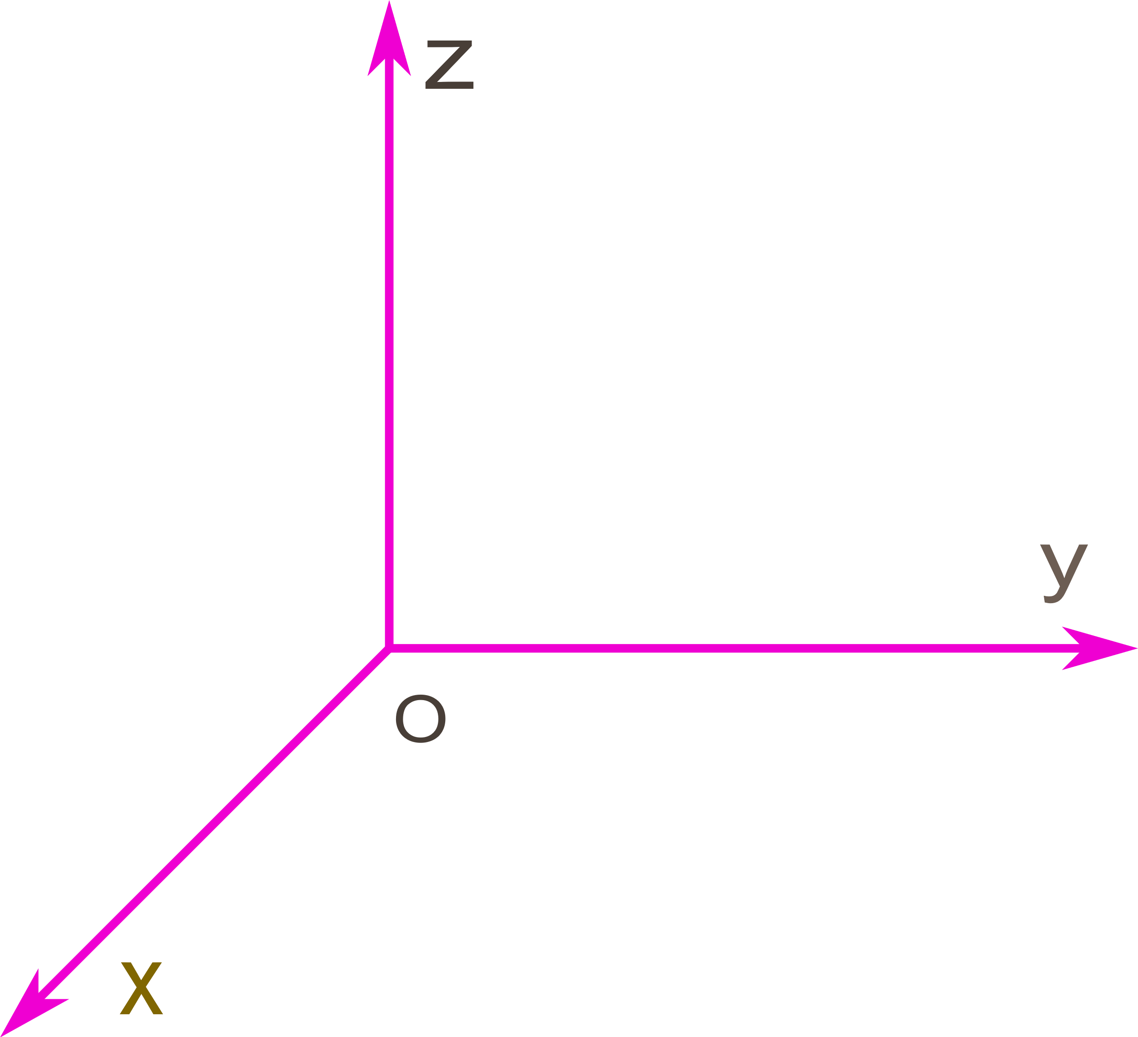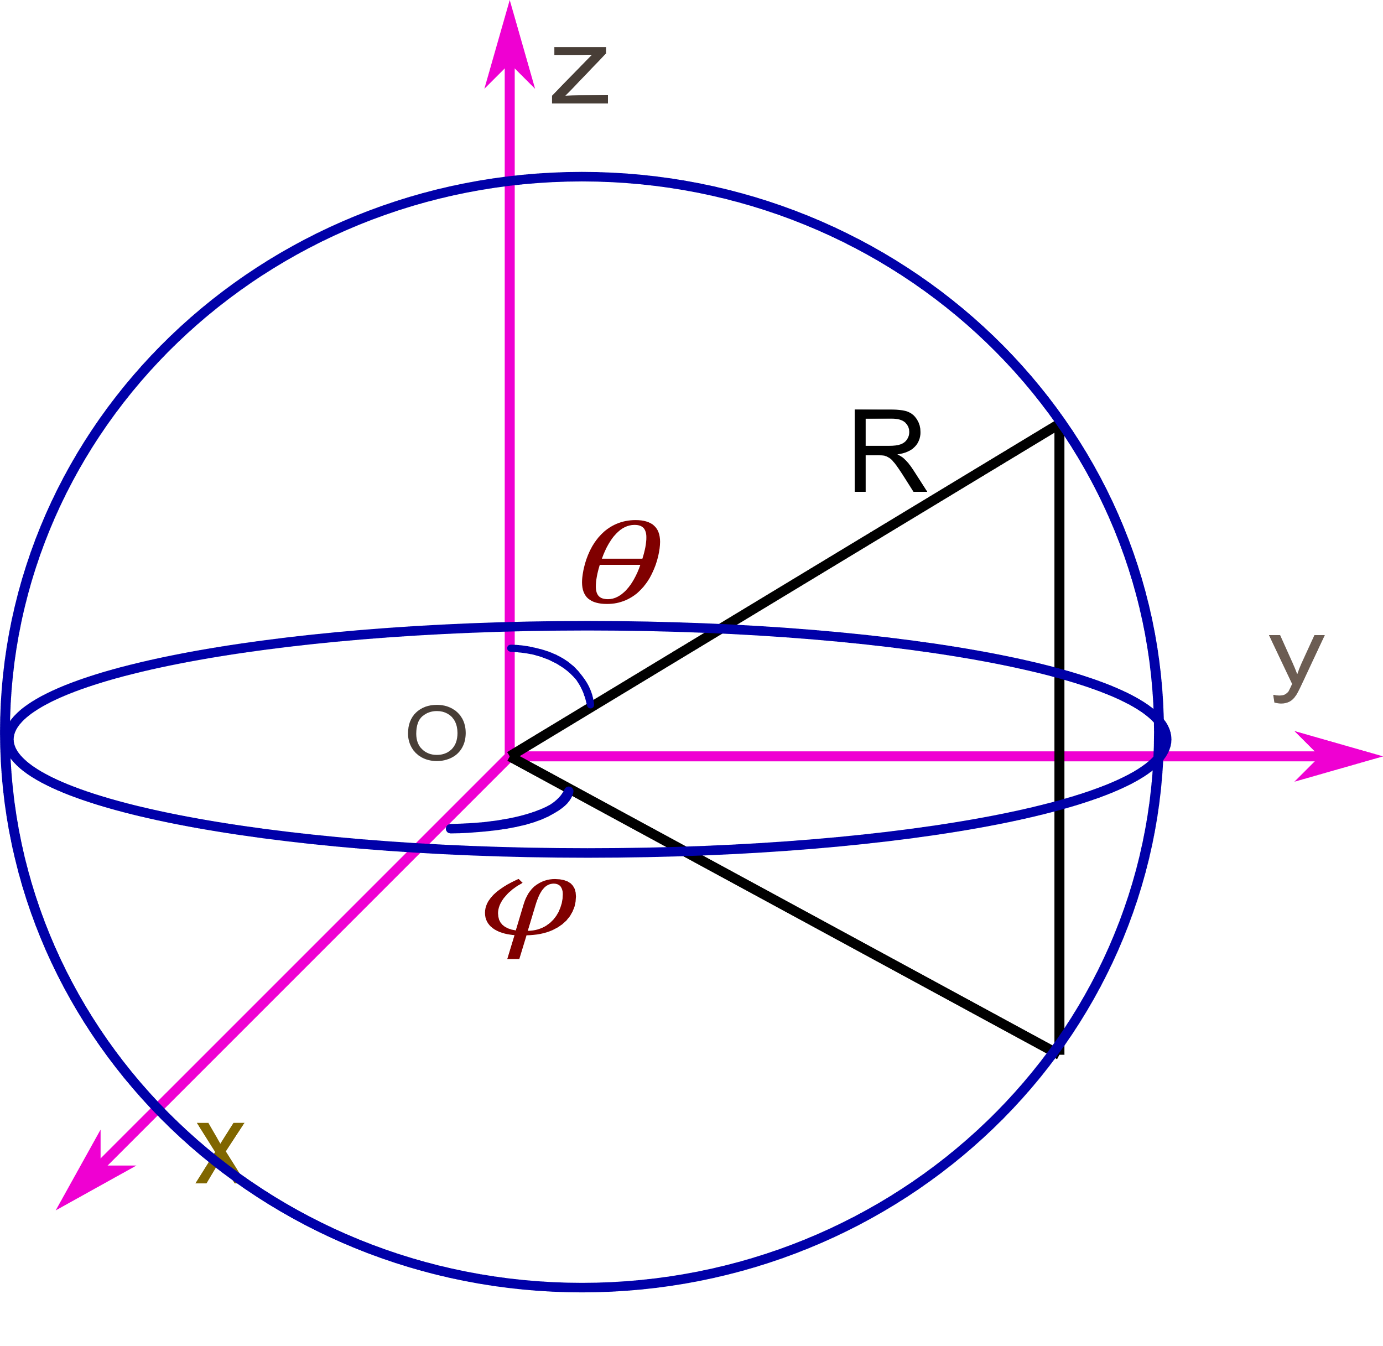

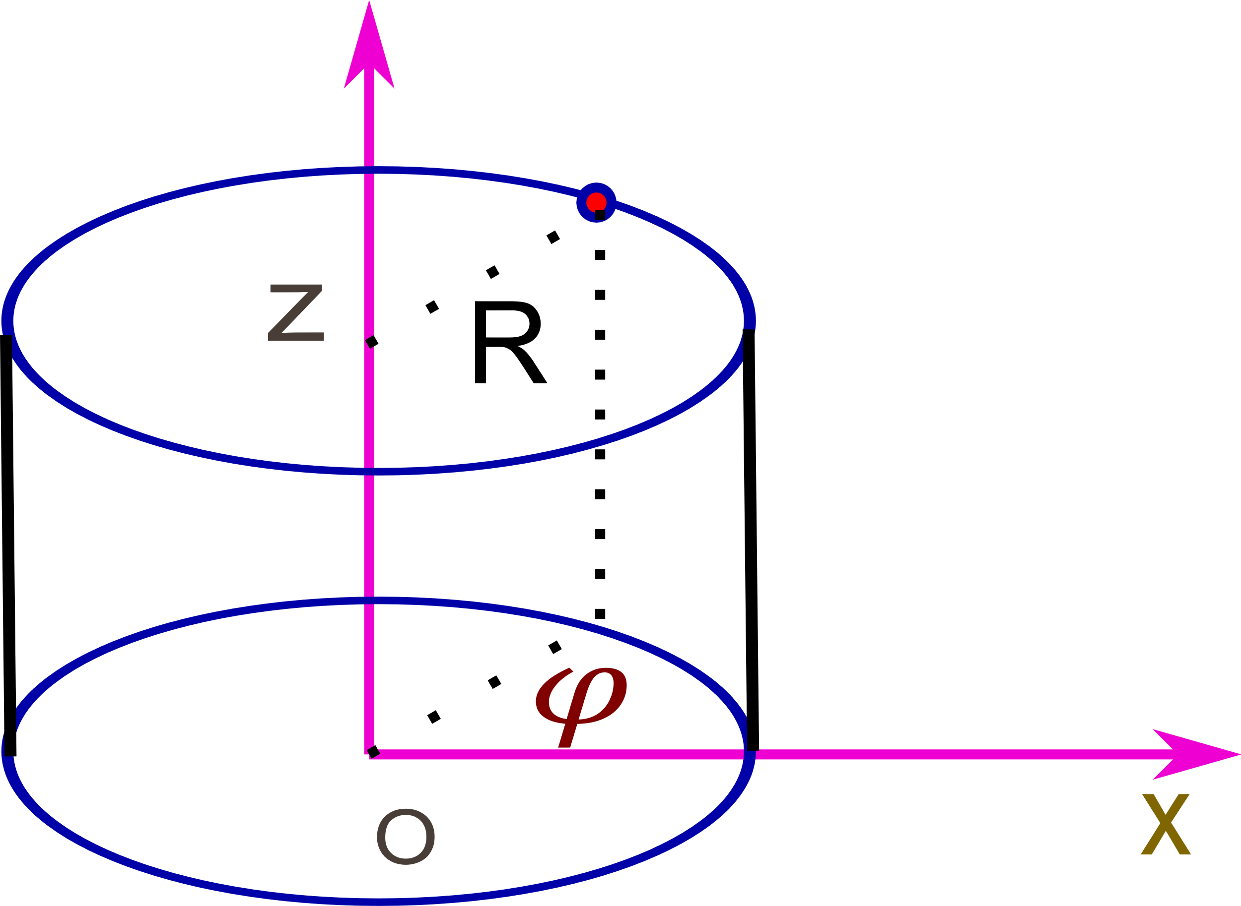

图1.1.2.1 图1.1.2.2 图1.1.2.3

1.1.3 位矢

建立坐标系后，引一条从坐标原点指向物体所在位置的有向线段，这条有向线段称作位矢（用来表示），它可以确定物体的位置。如图1.1.3.1所示，物体在直角坐标系下的坐标为，则位矢可表示为：。它的大小为：。它和、、轴的夹角分别用和来表示，则有，

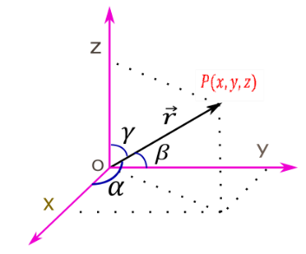它们称作位矢的方向余弦。

图1.1.3.1

1.1.4 运动学方程

当质点在运动时，位矢是一随时间变化的函数，在直角坐标系中可写为。此式反映了质点在不同时刻所处的位置，称它为质点的运动学方程。如果消去运动学方程中的，就可得到质点的运动轨迹方程。

1.1.5 位移

质点在运动时，把从起点指向终点的有向线段称为此段时间内的位移，用来表示。如图1.1.5.1所示，时间时，质点位于点，位矢为，时间时，质点位于点，位矢为，则此段时间内的位移为，

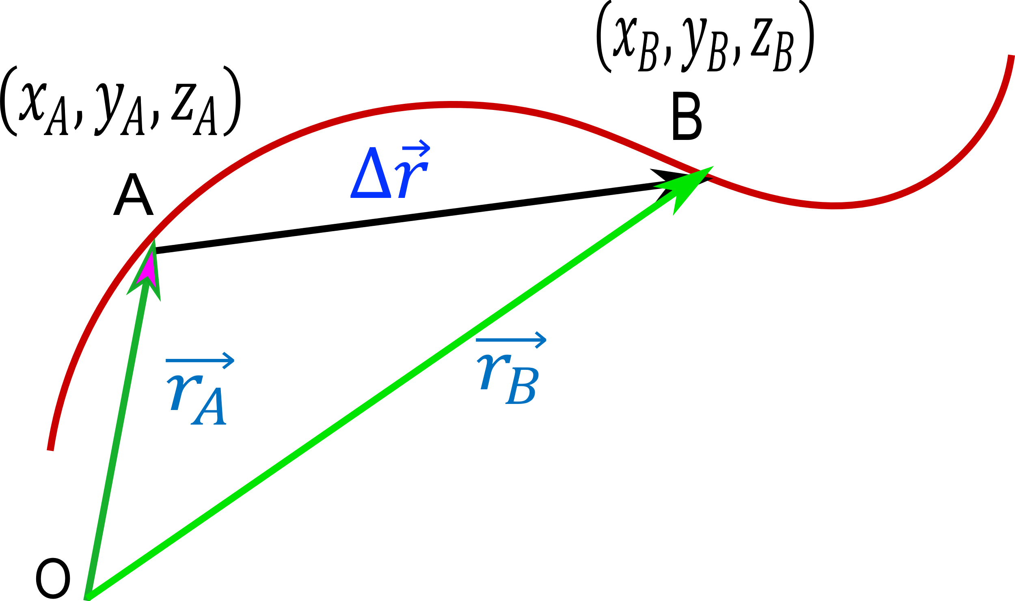

图 1.1.5.1

注意：

1. 如图1.1.5.2所示，表示的是位移的大小，表示的是位矢长度的变化。

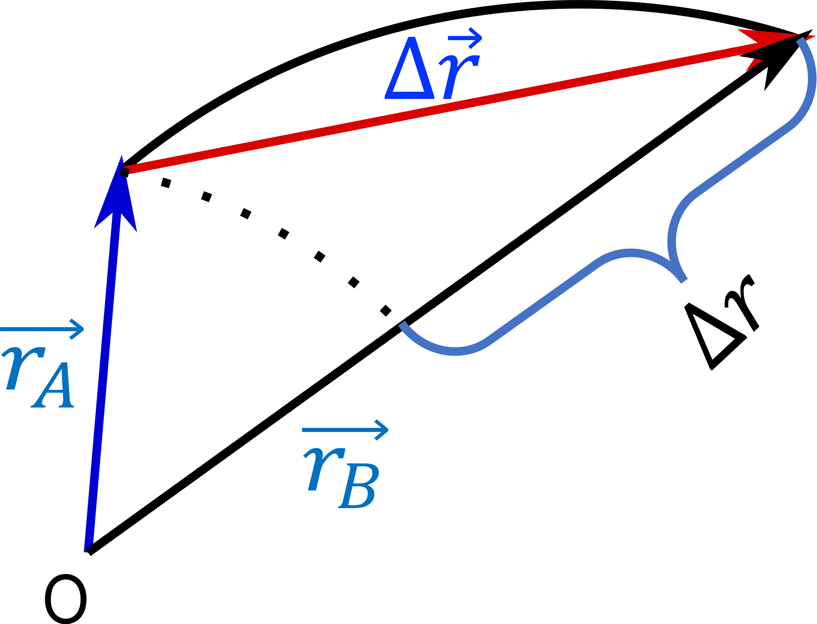

图1.1.5.2

1. 位移和路程是不同的概念。

如图1.1.5.3所示，位移是矢量，路程反映了此过程中质点走过的距离。位矢的大小始终小于或等于路程。

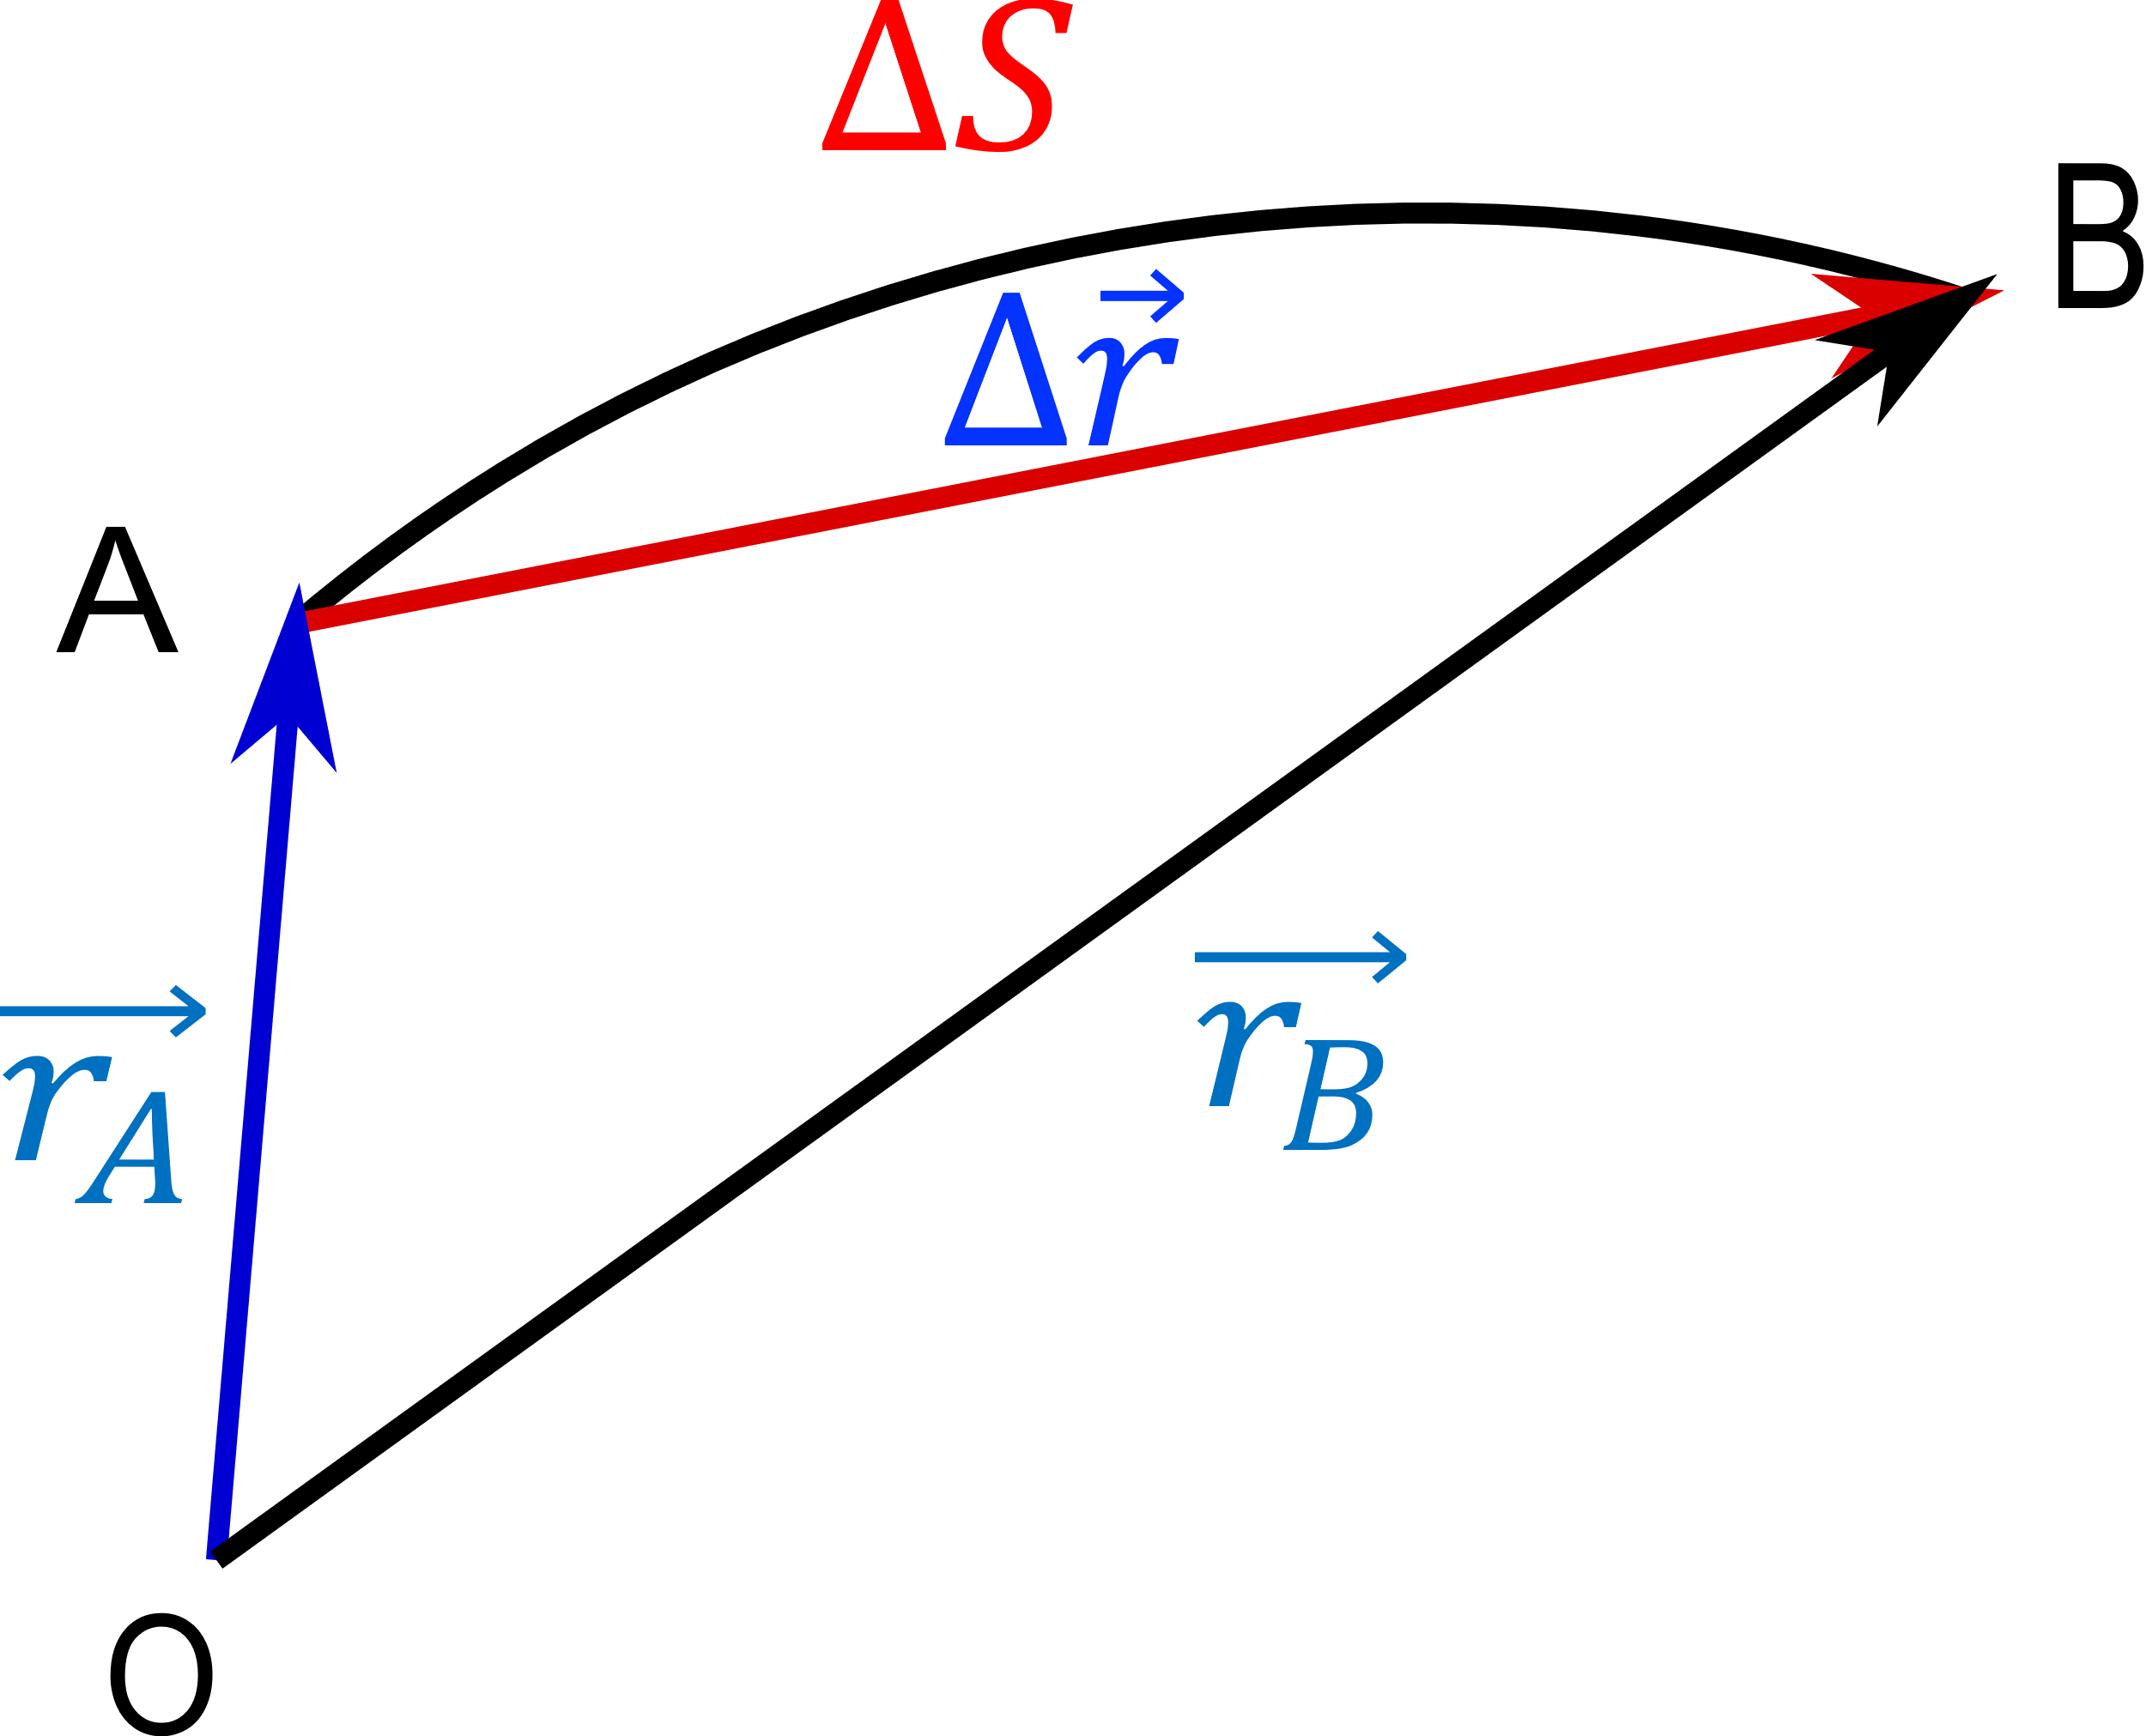

图1.1.5.3

1.1.6 速度

如图1.1.5.1所示，质点从A点运动到B点的过程中，用表示这段时间内质点运动的平均速度。要确定质点在某一时刻的瞬时速度，需要把时间间隔无限趋近于零，平均速度的极限就是此时的瞬时速度，如图1.1.6.1所示。

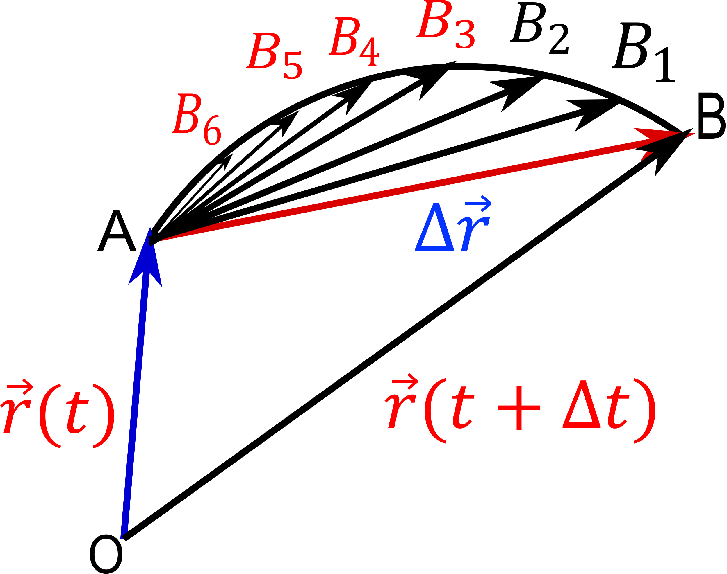

图1.1.6.1

上式表明，质点在某处的瞬时速度就等于此处的位矢对时间的导数。

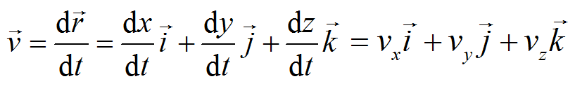

瞬时速度的大小 ，方向沿轨迹此时的切线方向，并指向质点前进的一侧。

注意：

1. 平均速度和平均速率是不同的。平均速率，为一标量，平均速度为一矢量，方向沿位移的方向。平均速率的大小和平均速度的大小一般也不同。
2. 瞬时速率，和此时瞬时速度的大小相等。

1.1.7 加速度

加速度反应了一段时间内速度的变化。如图1.1.7.1所示，时刻质点位于A点，速度为，时刻运动到B点，速度为。在时间段内，质点运动的平均加速度为。时间间隔无限趋近于零时，A点的平均加速度的极限就是此时的瞬时加速度。

加速度的大小，方向可由方向余弦表示。

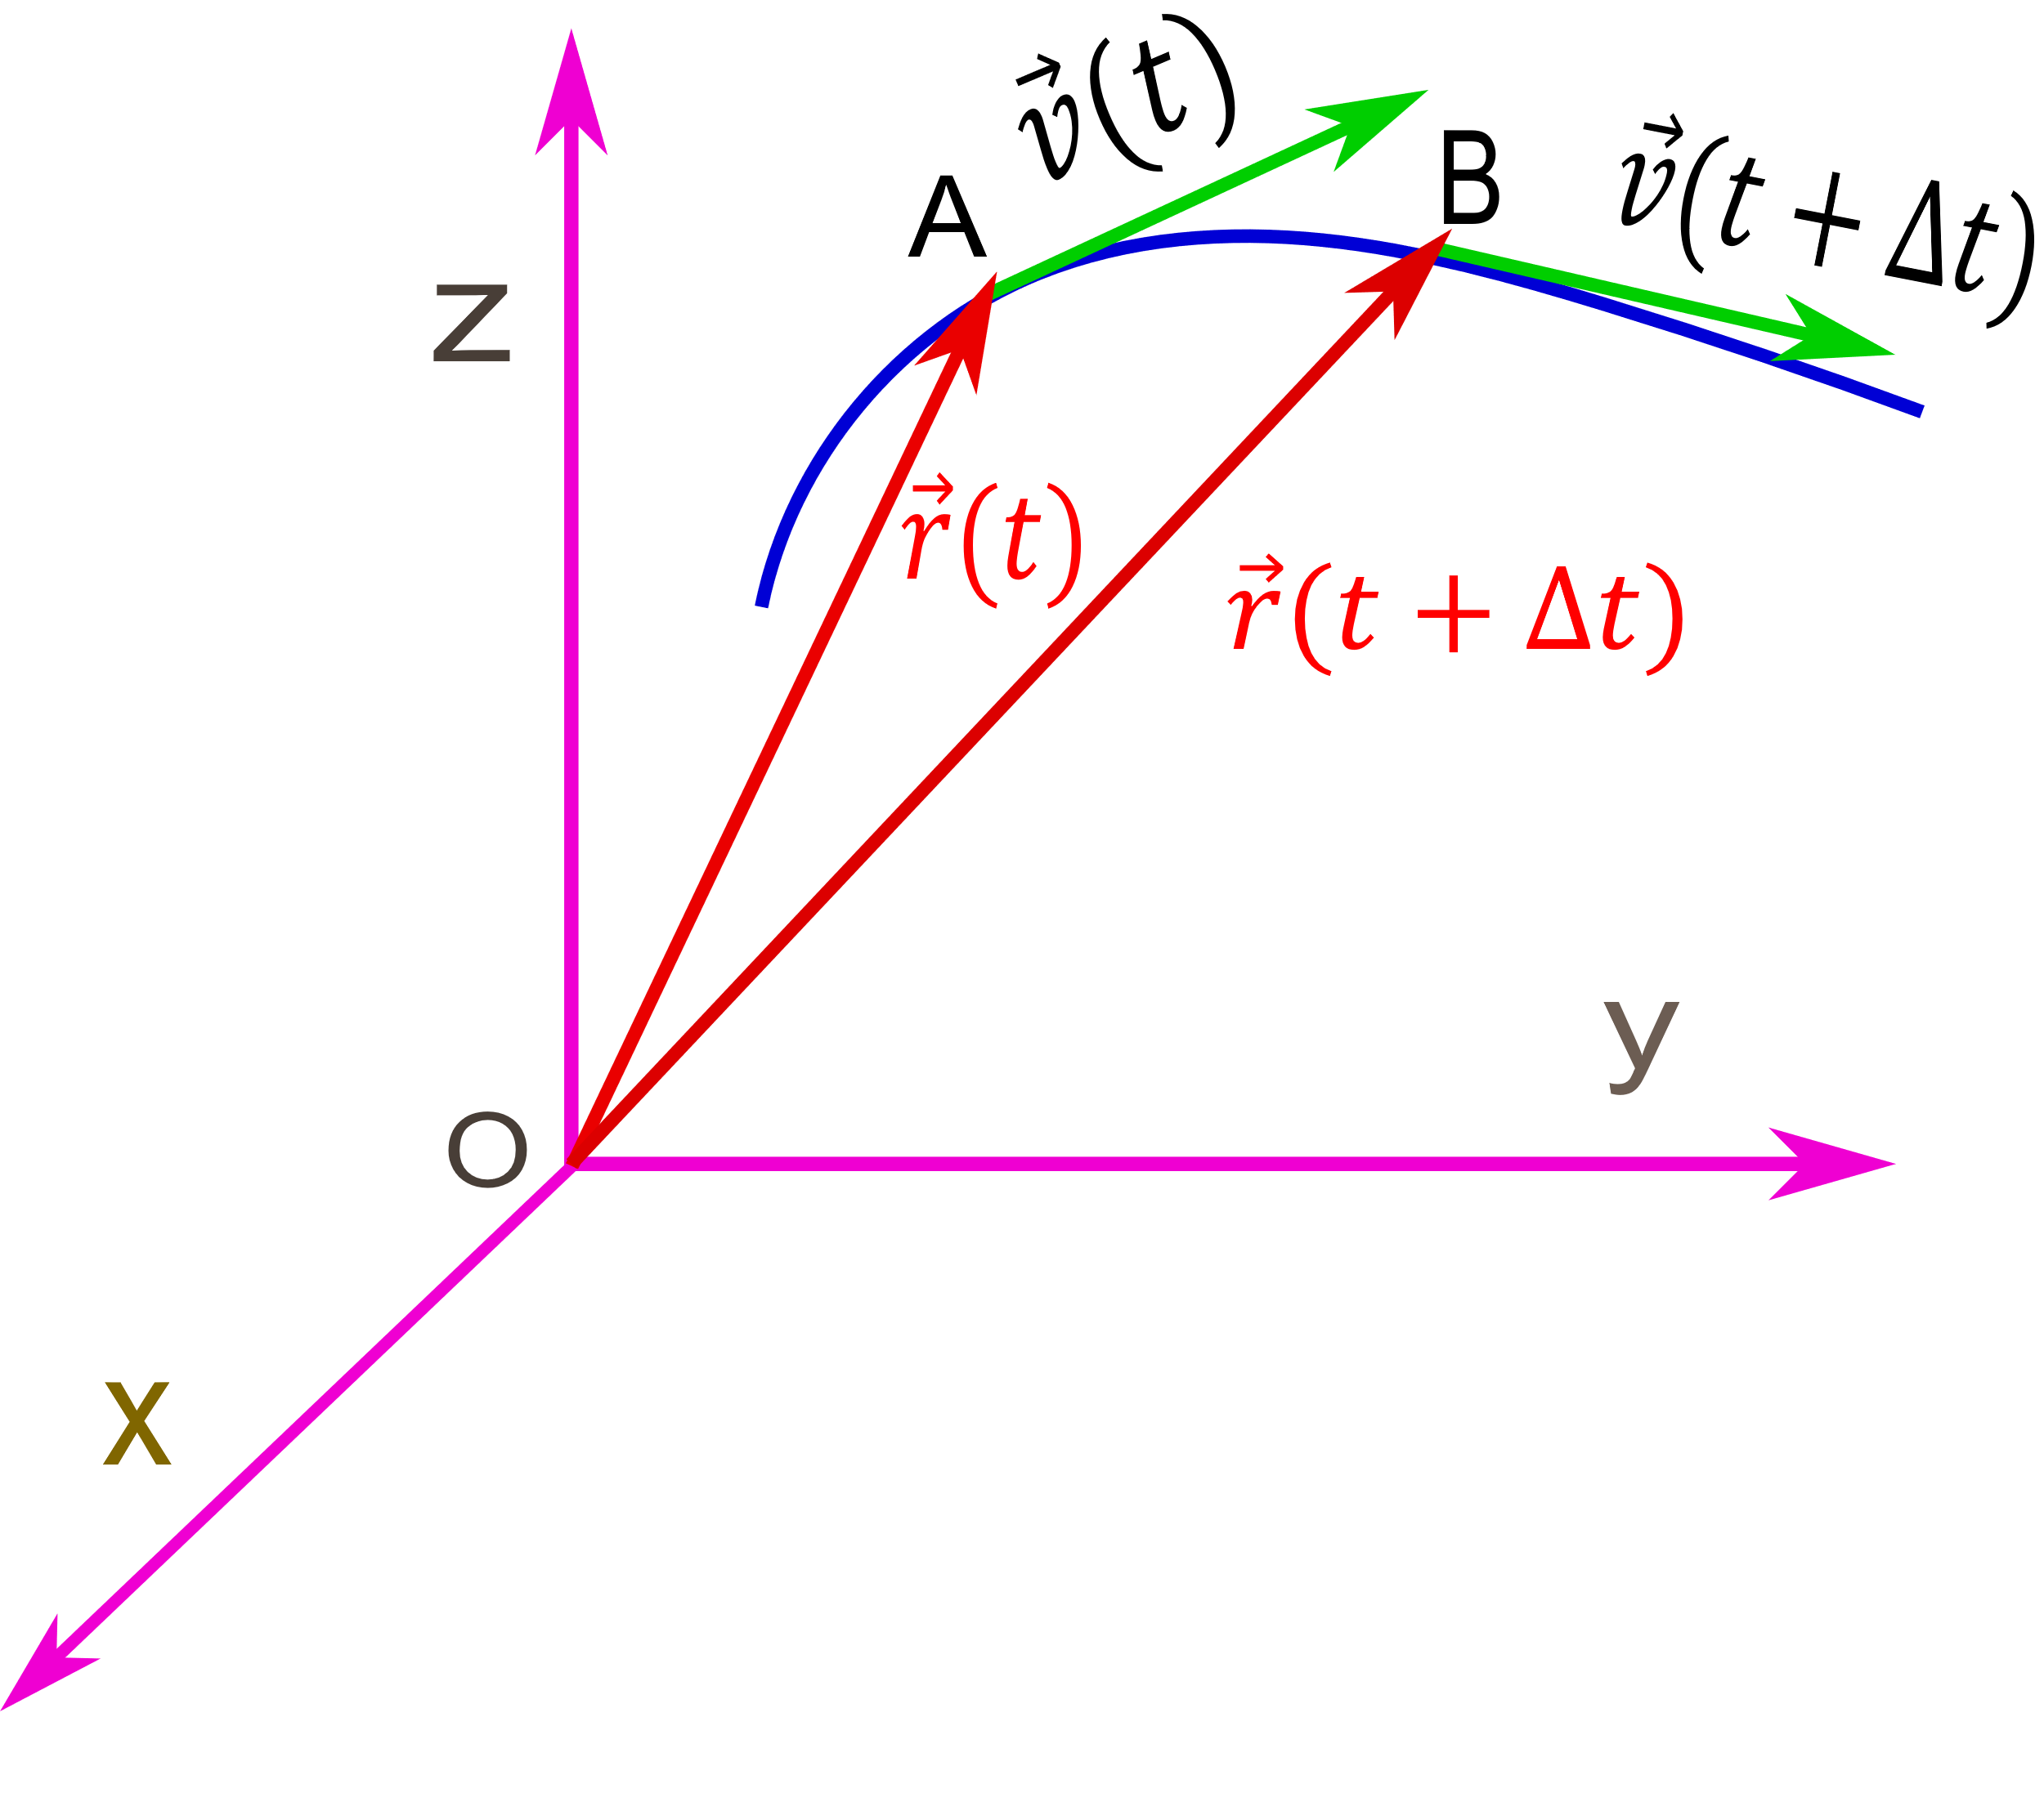

图1.1.7.1

例题1

己知:质点的运动方程，求（1) 质点的轨迹； (2) 及时，质点的位置矢量；(3)到时间内的位移； (4)内的平均速度； (5)末的速度及速度大小；(6）末加速度及加速度大小。

解：（1），消去时间，得到轨迹方程；

（2）时，，时，；

1. 到时间内的位移；
2. 内的平均速度；
3. ，末的速度，大小为；
4. ，末的加速度，大小为。

例题 2

一质点沿轴正向运动，其加速度与位置的关系为。若在，其速度，求质点运动到处时所具有的速度。

解：，整理后得，两边积分，求得。

1.2 圆周运动和一般曲线运动

物体只做直线运动的时候非常少，一般做曲线运动。圆周运动是一种特殊的曲线运动。

1.2.1 圆周运动

如图1.2.1.1所示，物体做圆周运动，建立直角坐标系对这类问题进行分析会非常复杂。为了便于问题的分析，建立了如下坐标系。一个坐标轴沿圆周的切线并指向质点前进的方向，其单位矢量用来表示；另一个坐标轴沿圆周法线方向，并指向曲线的凹侧，其单位矢量用表示，这样的坐标系叫自然坐标系。

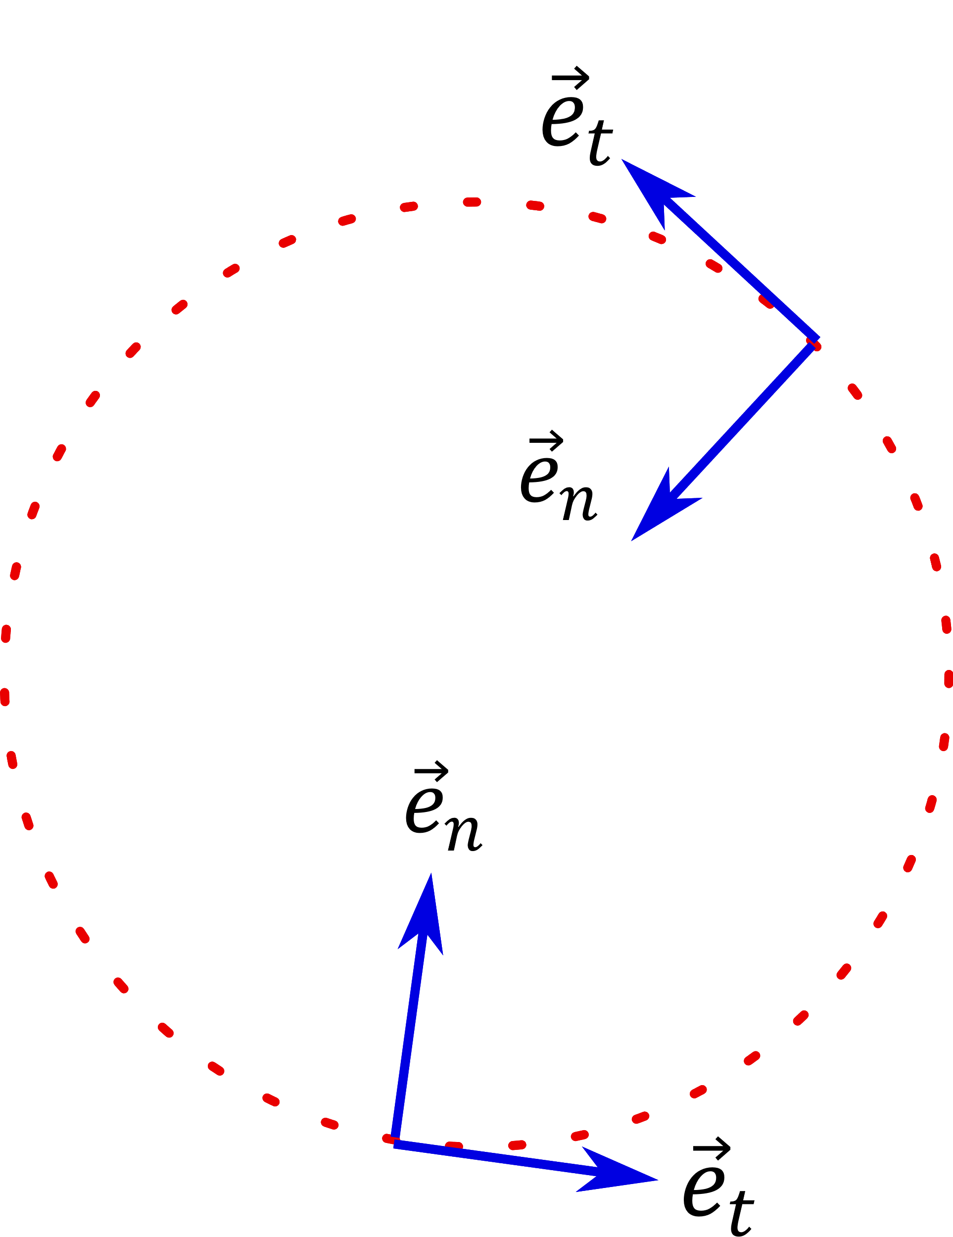

图 1.2.1.1

在自然坐标系下，物体运动的速度可方便的表示出来。

则此时物体运动的加速度。

如图1.2.1.2所示，质点在时间内，由A点运动到B点，两点切向单位矢量的改变为。所以

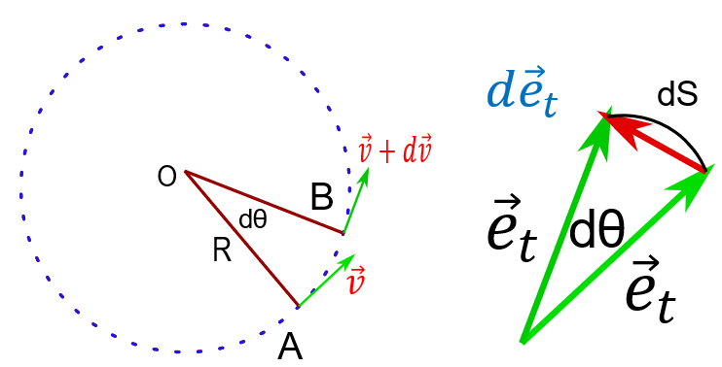

图 1.2.1.2

可以看出，圆周运动的加速度有一个沿切线方向，称为切向加速度，其大小为，另一个沿法线方向，称为法向加速度，其大小为。切向加速度表征了运动速率改变的快慢，法向加速度表征了运动方向改变的快慢。

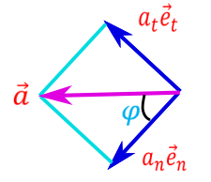

图 1.2.1.3

如图1.2.1.3所示，加速度的大小为，方向可由和法线方向的夹角来表示，大小为。

1.2.2 圆周运动的角量描述

在自然坐标系下，采用位矢去描述质点的位置是很复杂的，而采用角量来描述质点的位置就容易的多。如图1.2.2.1所示，质点绕点做圆周运动，选择水平向右为轴正向，在时刻质点位于A点，OA和轴的夹角称为此时质点的角位置；经过时间，质点逆时针旋转到B点，此时质点的角位置为，为时间内的角位移。角位移不但有大小，还有方向，通常取逆时针旋转的角位移为正，顺时针旋转的角位移为负。角位移的单位是。

与的比值称为这段时间质点旋转的角速度，当无限趋近于零时，得到时刻的瞬时角速度。角速度的单位是。

质点位于A点时角速度为，运动到B点时角速度为，为此段时间内角速度的改变。反映了此过程单位时间内角速度的变化，称之为角加速度，当无限趋近于零时，就得到得到时刻的瞬时角加速度。角加速度的单位是。

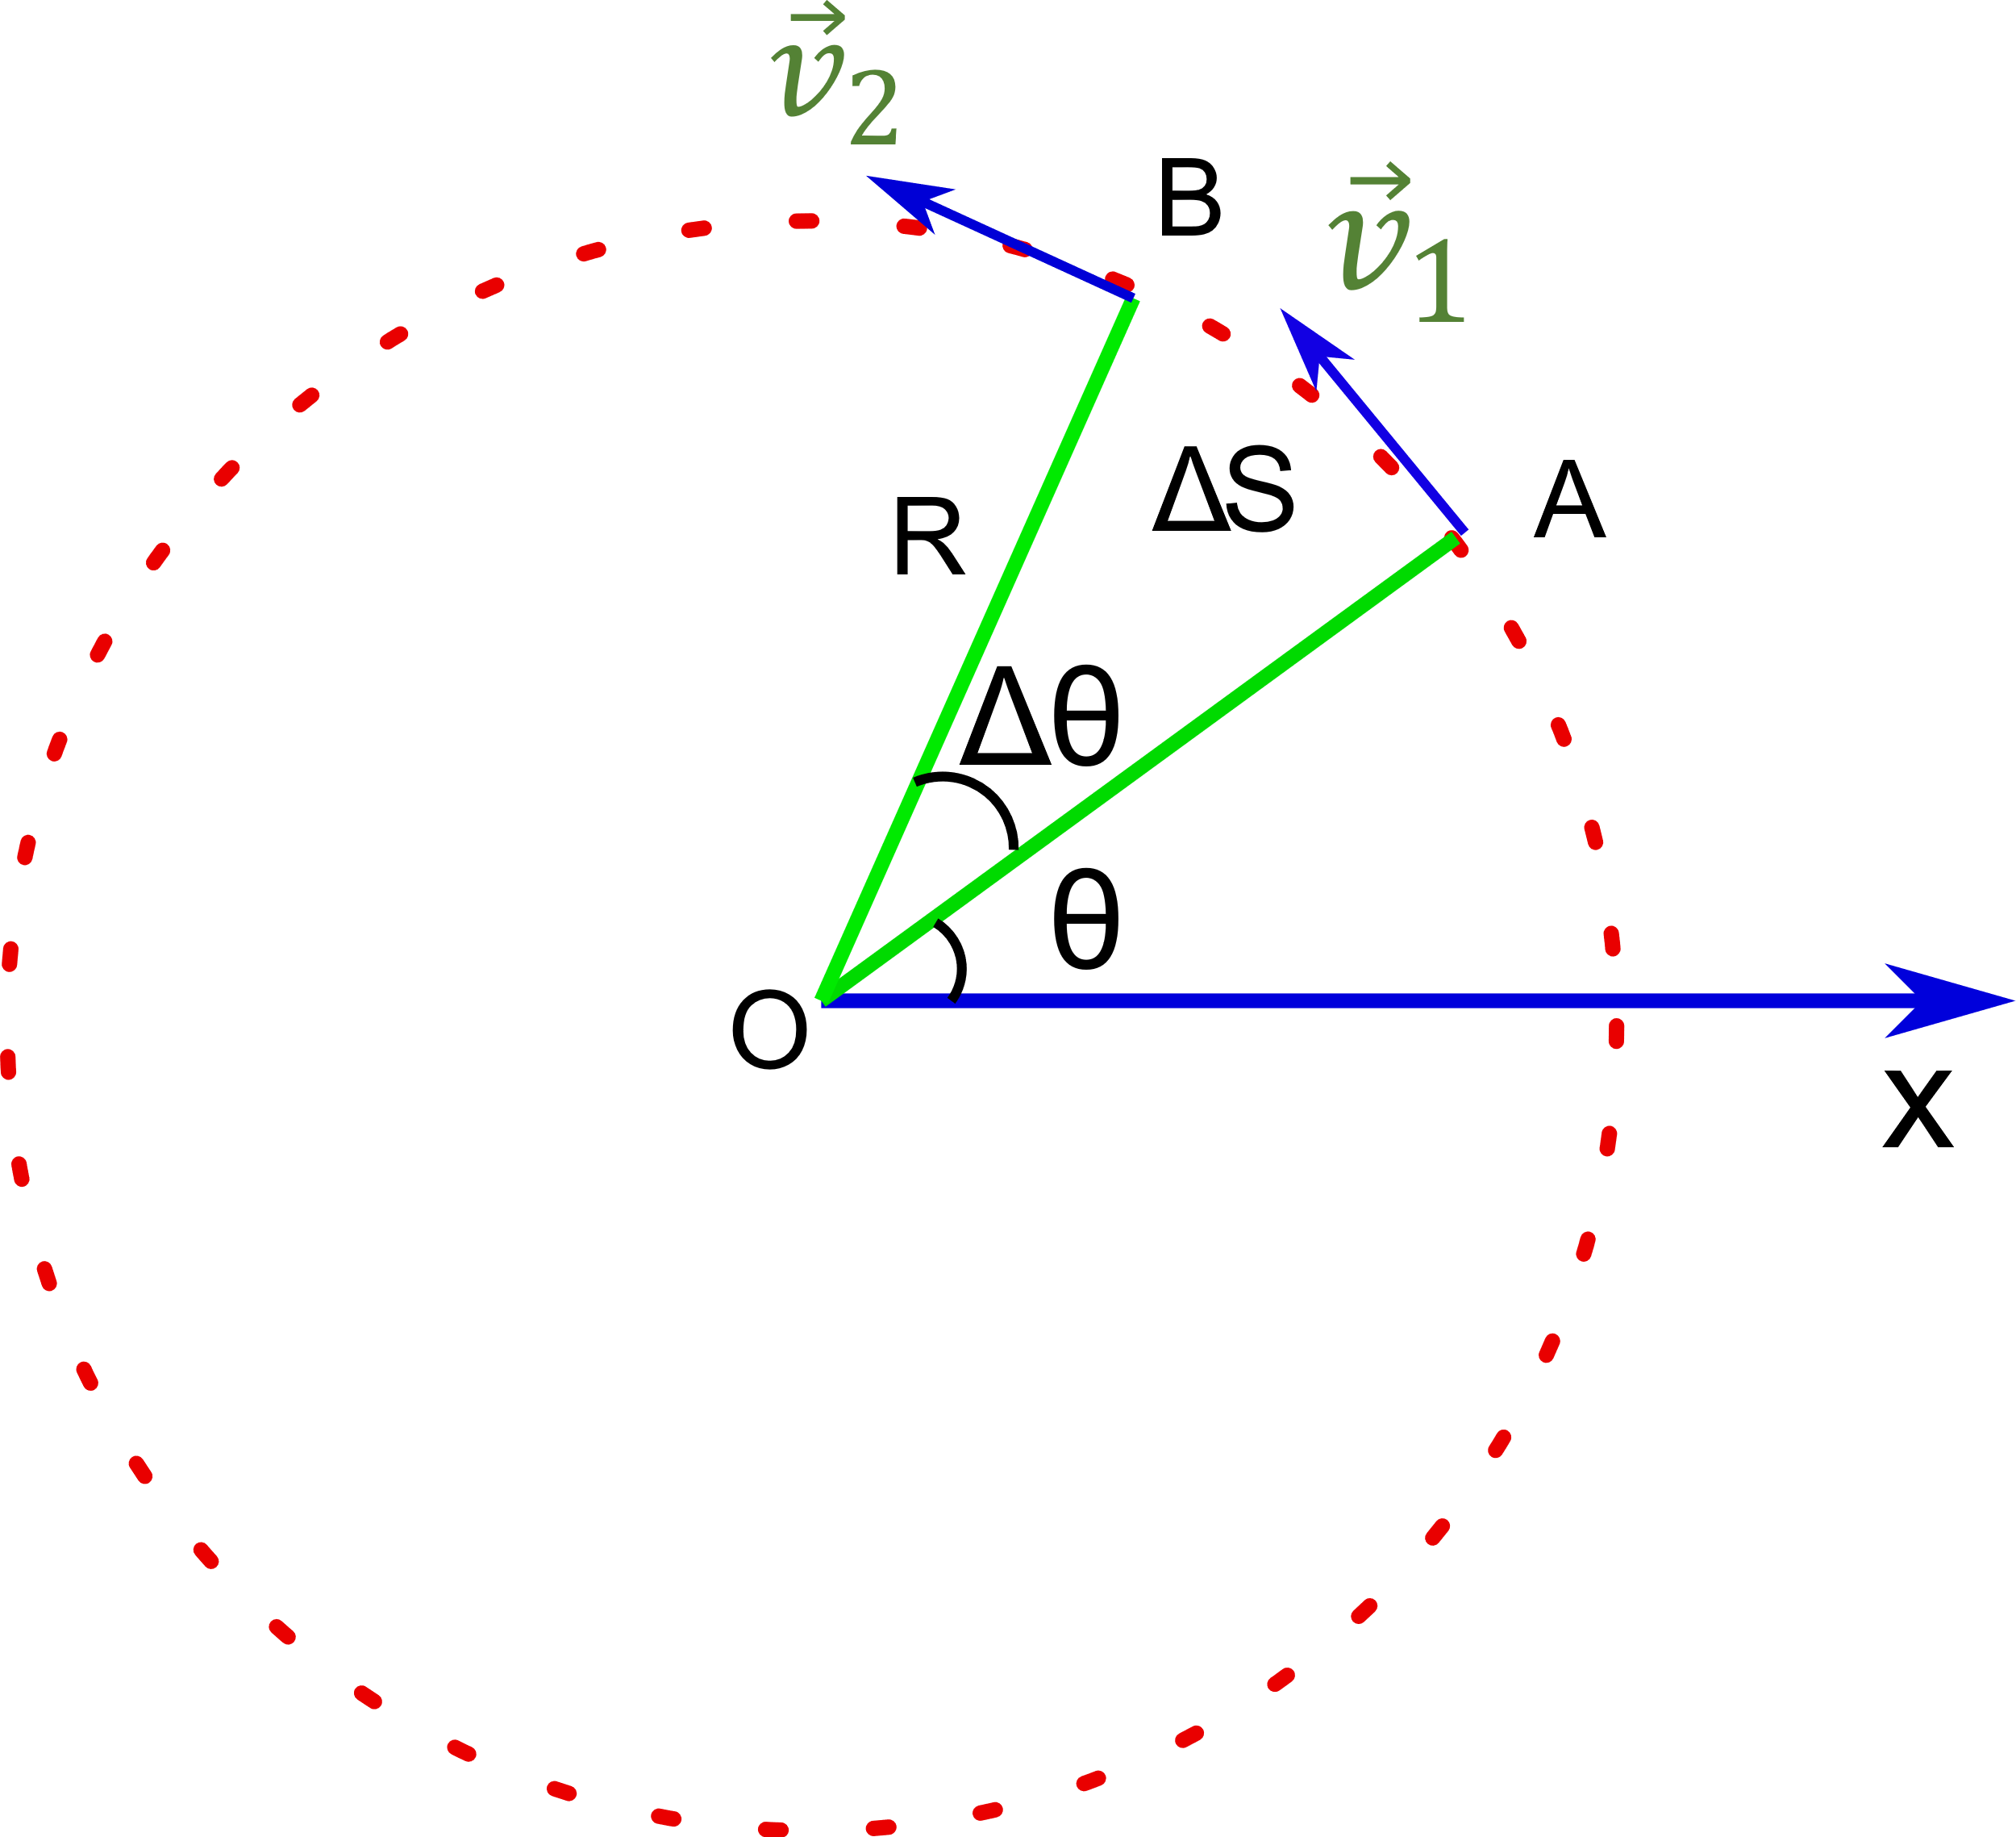

图 1.2.2.1

例题 1

假设质点绕点做匀变速圆周运动，角加速度为时，质点的角位置为，角速度为，求时刻的角速度和角位置。

解：，两边积分，可得。

，两边积分，可得。

1.2.3 角量和线量的关系

如图1.2.3.1所示，质点时刻位于A点，角速度为，经时间逆时针旋转角度到B点，此时的角速度为。质点经过的路程，角速度，线速度。切向加速度，法向加速度。

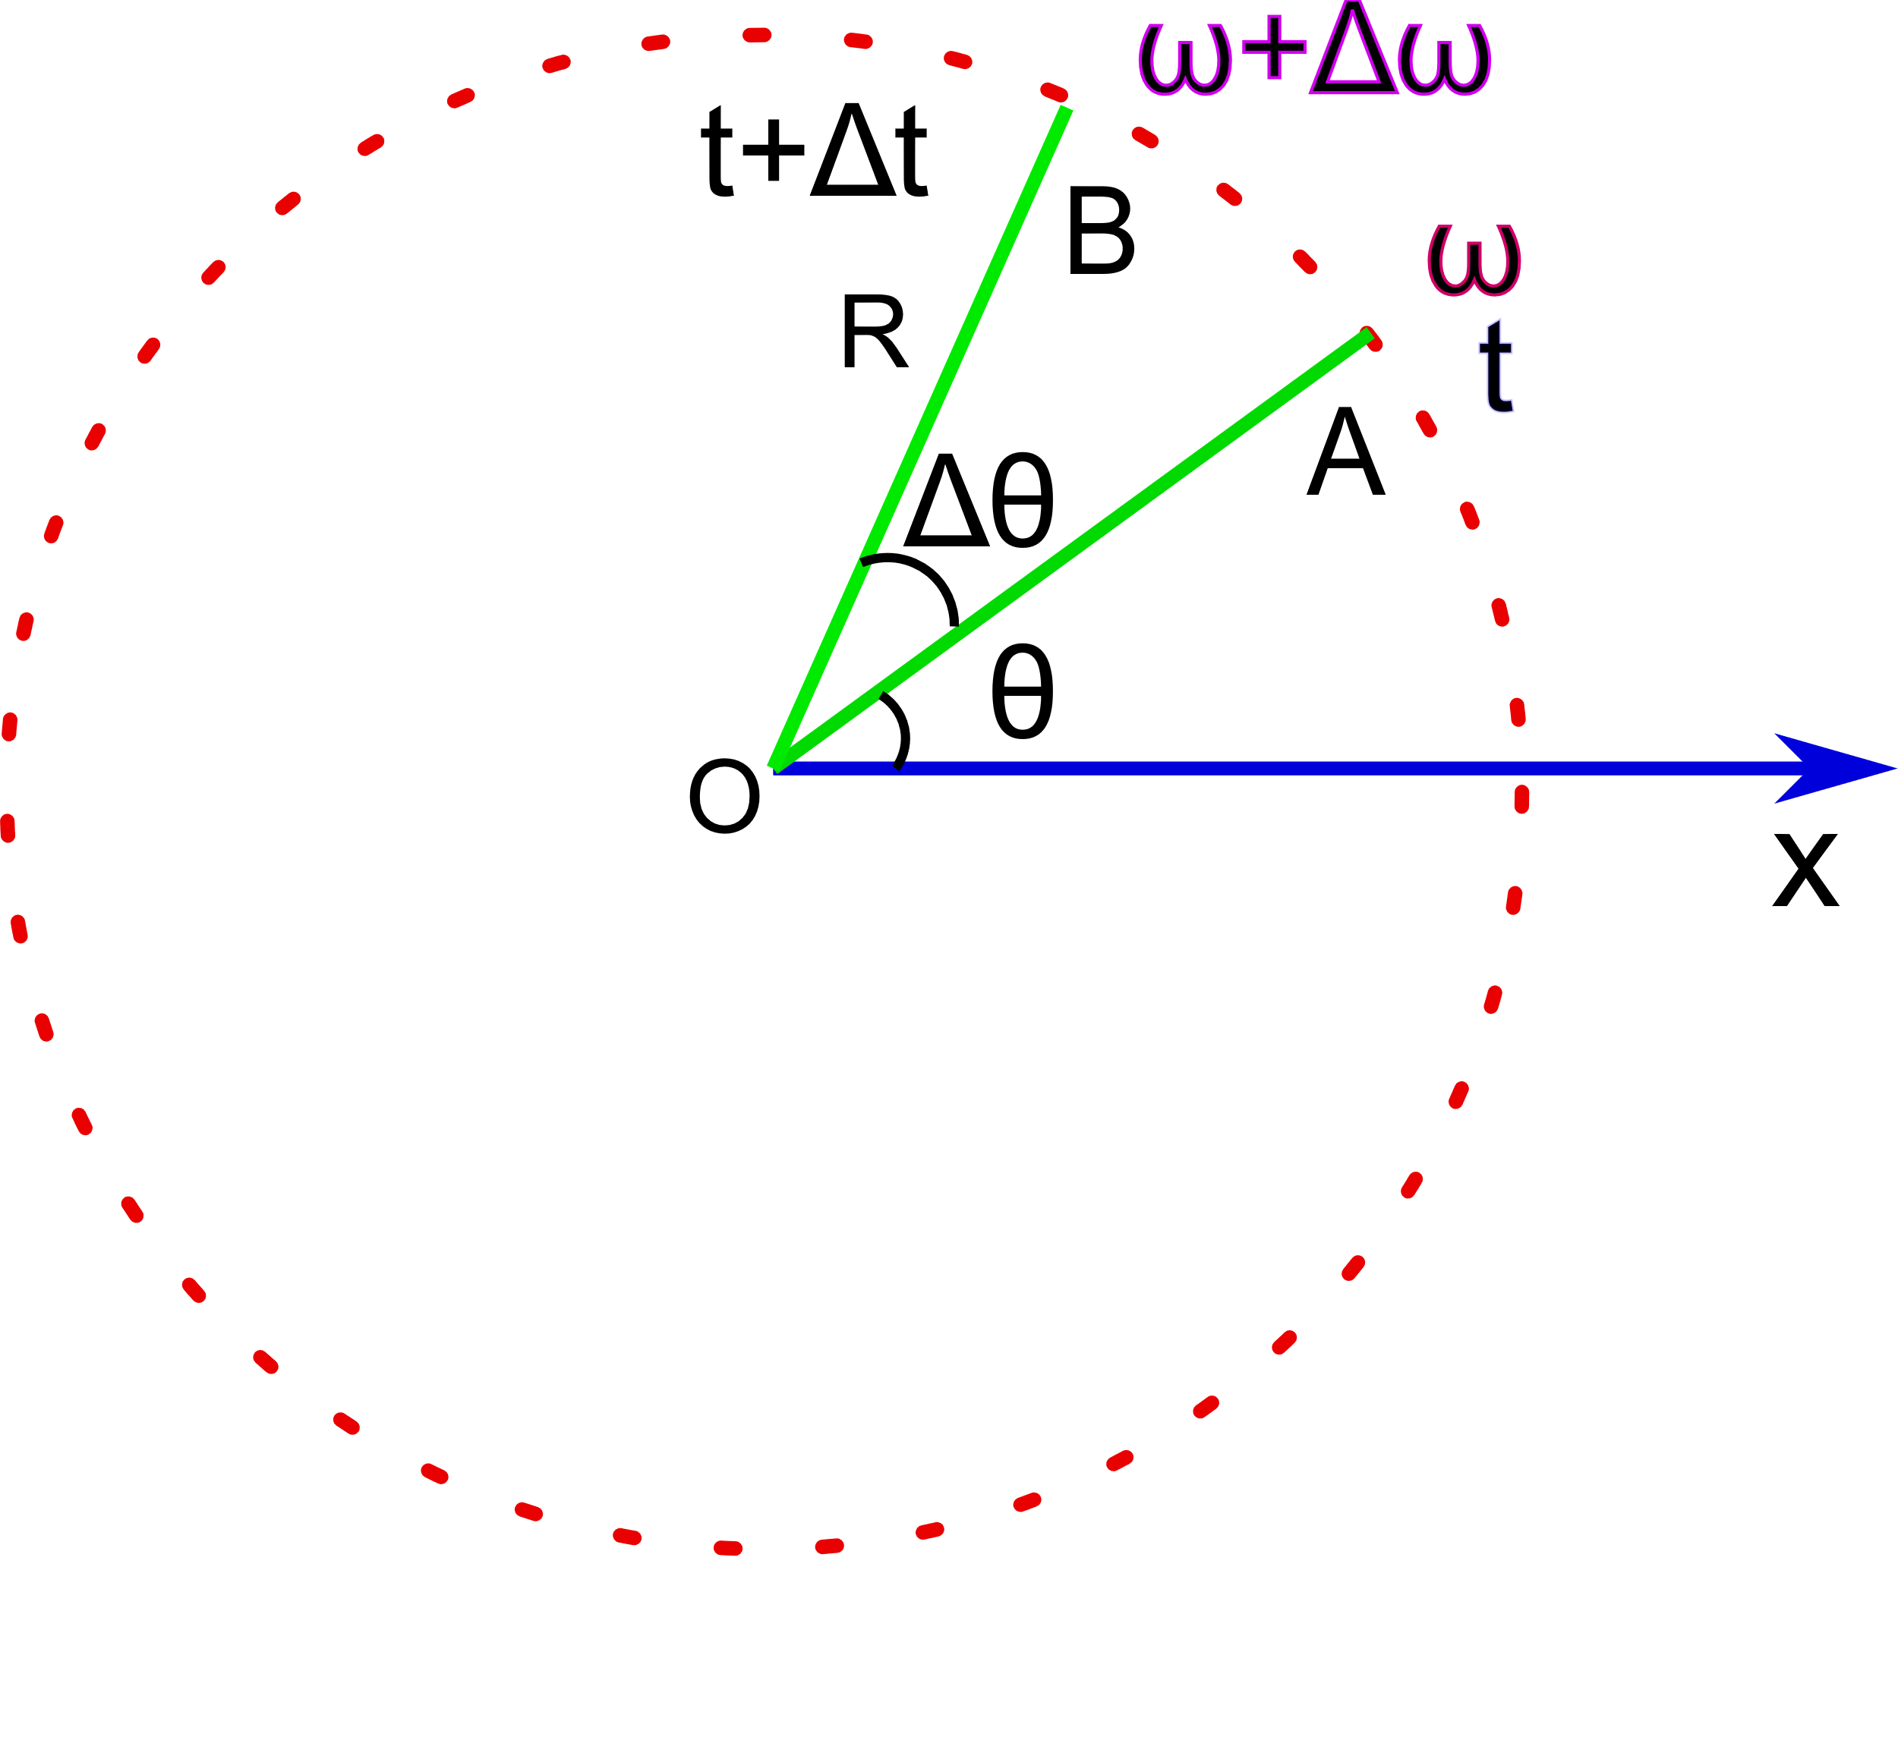

图 1.2.3.1

1.2.4 一般曲线运动中的加速度

上面圆周运动中讨论得到的加速度公式在一般曲线运动中仍然适用，只是公式中的半径需要替换为曲率半径。

例题 2

已知运动方程为，求质点的切向加速度、法向加速度的大小及轨道

的曲率半径。

解：，， ，，。由，求得。

1.3 相对运动

下雨天，人站在路边，感觉雨是不急不慢竖直下落的，他坐上公交车后发现雨是快速迎面打来的。这说明雨相对于路边的人和行驶的汽车的速度是不同的。这两个速度之间什么关系呢？

为了解决这个问题，两个坐标系被建立。如图1.3.1所示，坐标系固定不动，坐标系()在时和系重合，接下来系沿轴以速度水平向右匀速运动。质点在时刻位于点，在系中的位矢为，在系中的位矢为，在系中的位矢为。从图中可得出如下关系：

1.3.1

这里有个问题，和是系观测的值，而位矢是系观测的值。上式要成立，就要求在系中的矢量值和要相同。空间中两点的距离在不同的坐标系中始终相同，这是经典力学中的空间绝对性。同时要求，在系和系中的时间要相同，即同一个运动在不同坐标系中经历的时间要相等，，这就是时间绝对性。空间和时间绝对性是经典力学的绝对时空观，和现实世界中观察到的现象相符。

公式1.3.1称为伽利略坐标变换式。也可写为

1.3.2

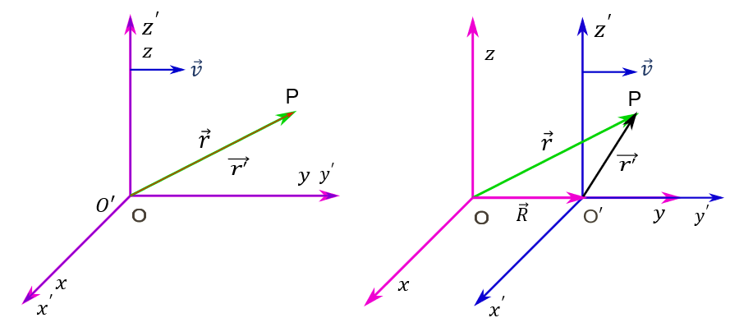

1.3.1 坐标系和

式子两边同时对时间求导，可得。用代表质点在系中的运动速度，代表质点在系中的运动速度，代表系相对于系运动的速度，则可得：

1.3.3

公式1.3.3两边对时间求导，可得到两个坐标系上质点运动加速度之间的关系。

1.3.4

代表质点在系中的加速度，代表质点在系中的加速度，代表系相对于系运动的加速度。

例题 1

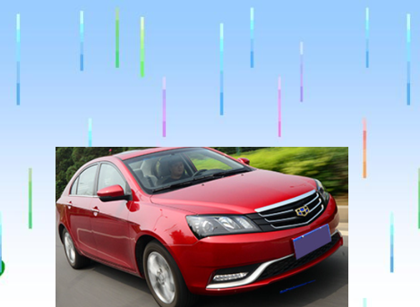如图1.3.2所示，雨点以10m/s的速率竖直落下，一辆车以90km/h速率行驶在笔直水平路面上，车中的人观察到的雨点是如何下落的？

解：如图1.3.3所示，选择研究对象为雨点，大地为系，汽车为系。

图1.3.2

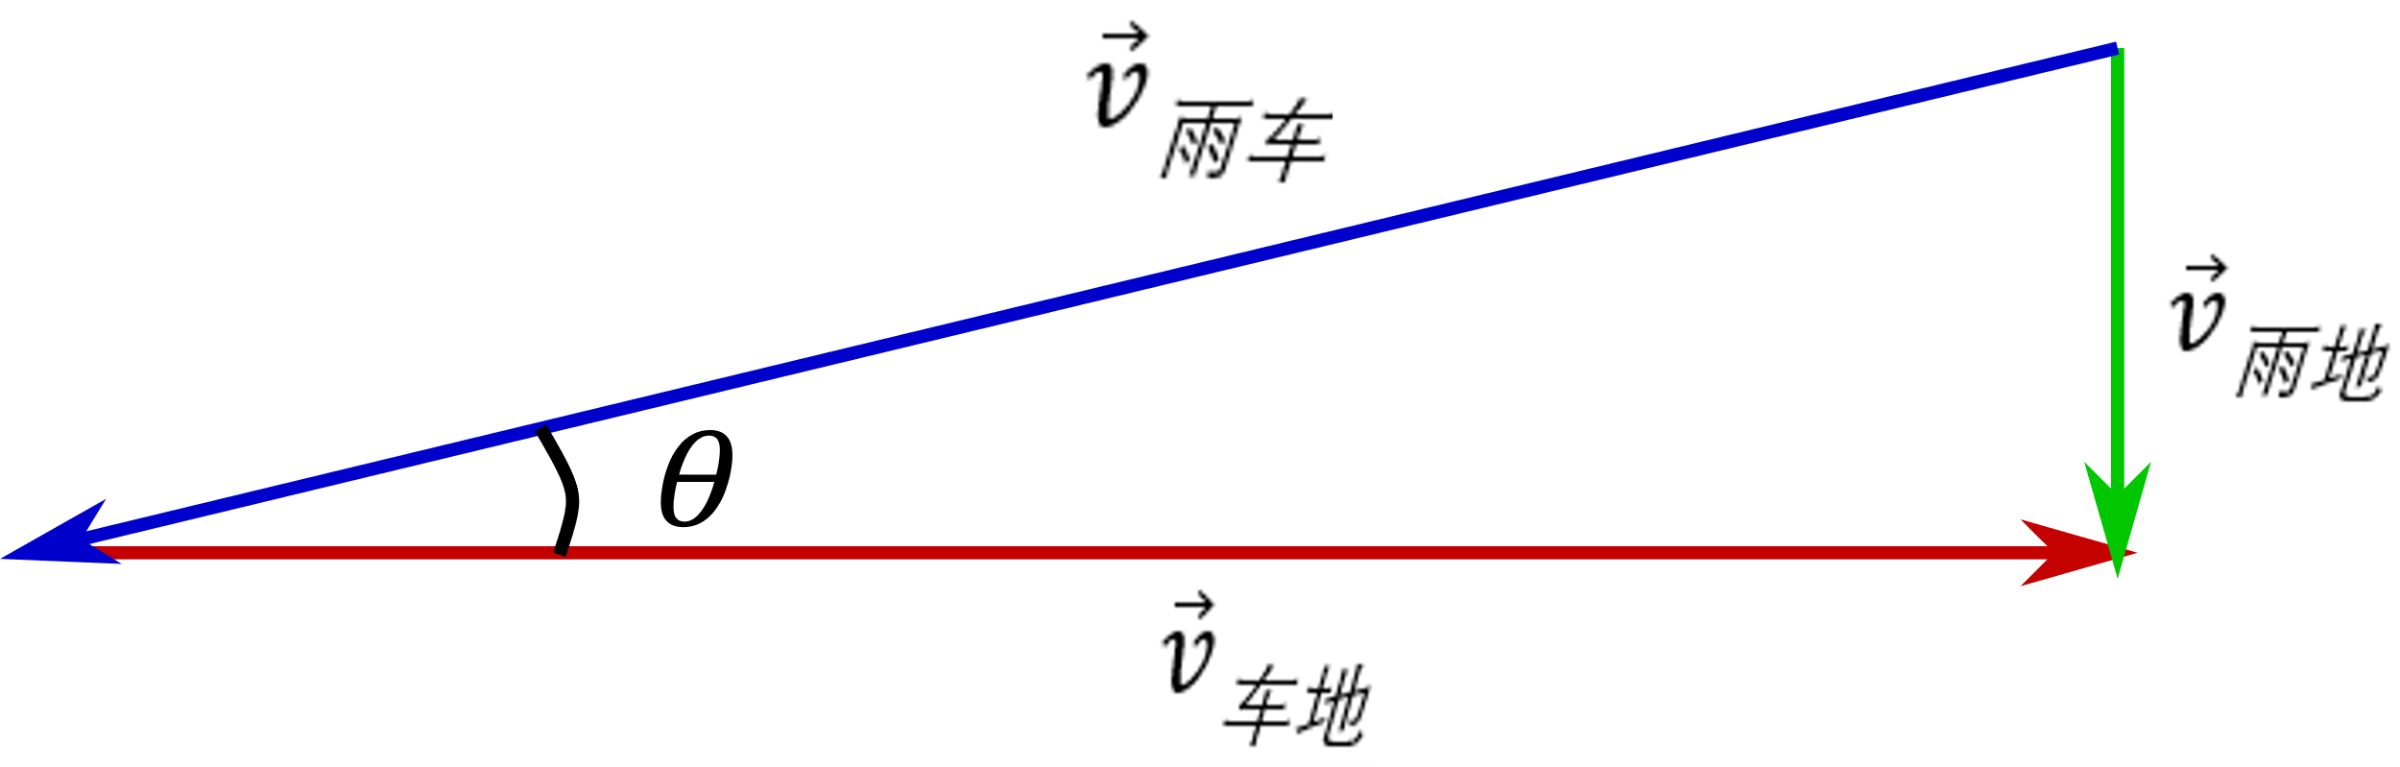

图1.3.3

1.4 牛顿运动定律

牛顿在1687年7月5日出版了《自然哲学的数学原理》。书中牛顿阐述了被视作真理的三大运动定律。

1.4.1 牛顿第一定律

牛顿第一定律表述如下： 任何一个物体在不受任何外力或受到的力平衡时，总保持匀速直线运动或静止状态，直到有作用在它上面的外力迫使它改变这种状态为止。

物体都有保持原运动状态不变的特性，这就是惯性，所以牛顿第一定律又叫惯性定律。直到有外力施加到物体上，它的运动状态才会改变。

在某个参考系下观察，一个不受力的物体总保持匀速直线运动或静止状态，这样的参考系称作惯性参考系。牛顿第一定律只适用于惯性参考系。地面可以近似看做一个惯性参考系。不遵守牛顿第一定律的参考系称作非惯性参考系。

1.4.2

动量为 的质点，在外力的作用下，其动量的变化率和所受的外力成正比，并与外力的方向相同。这就是牛顿第二定律，可用公式1.4.2.1表示。

1.4.2.1

质点的动量，代入公式1.4.2.1，可得到。如果质点的质量保持不变，则牛顿第二定律变为我们熟悉的公式。

1.4.2.2

牛顿第二定律也是只适用于惯性参考系。根据公式1.4.2.2，可知质点在受相同的力作用时，质量大的质点加速度小，运动状态改变的慢，也就是惯性大，质量小的质点惯性小。

1.4.3 牛顿第三定律

力是物体间的相互作用，物体1对2有一个力的作用，那2对1就有反作用力，这两个力在一条直线上，大小相等而方向相反。这就是牛顿第三定律。

例题 1 计算一小球在水中竖直沉降的速度。已知小球的质量为𝑚，水对小球的浮力为，水对小球的粘性力为，式中𝑘是和水的粘性、小球的半径有关的一个常数。

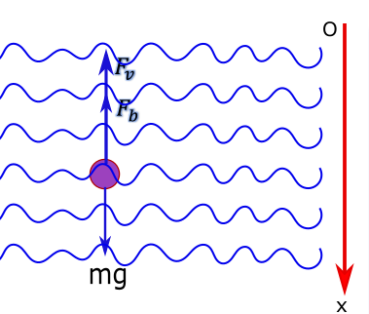 解：建立一个竖直方向的坐标轴，并选向下为正方向。根据牛顿第二定律，可得到式子

整理后得

两边积分

整理后得

当时，，此时小球达到受力平衡状态。